Geef je mee of trap je terug?

Reflex t.g.v. haptische feedback

R.R.P. Karthaus, | H.L. de Kreij, | F.H.A. Luelmo, | D. de Voogd, | TU Delft, Faculteit 3ME – december 2005
Wb1101315 | Wb1054589 | Wb9532225 | Wb1053531 | Begeleiding: ir. D.A. Abbink

Samenvatting

Bij haptische feedback via het gaspedaal krijgt een bestuurder extra krachten op het pedaal die overeenkomen met veranderingen in afstand en snelheid tot de voorligger. Kunnen deze continu veranderende krachten echter leiden tot ongewenst reflexief gedrag? Er is experimenteel aangetoond dat er wel een reflex reactie ontstaat bij bepaalde feedback maar dat deze geen pedaalindrukking veroorzaakt die het gunstige effect van de feedback vermindert.

Inleiding
Voor een project in samenwerking met Nissan doet de TUDelft onderzoek naar krachtfeedback op het gaspedaal als middel om automobilisten continu te informeren over gevaren uit de omgeving.
De haptische feedback werkt als volgt. Het systeem bepaalt de afstand en de relatieve snelheid tot de voorligger. Hoe kleiner de afstand en hoe groter de relatieve snelheid, des te meer kracht is er nodig om het gaspedaal in dezelfde positie te behouden.
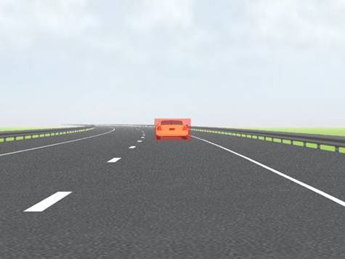Er is op de TU-Delft een testopstelling om het haptische feedback systeem te onderzoeken. Eerder onderzoek heeft uitgewezen dat rijden met feedback zorgt voor minder pedaal activiteit bij dezelfde veiligheid [1]. Dit onderzoek heeft echter alleen gekeken naar continue autovolgtaken en niet naar remsituaties. Bij Nissan is echter de zorg ontstaan dat bij krachtig remmen van de voorganger de krachtige feedback een reflexreactie van de bestuurder kan veroorzaken.
Fig. 1: Voorligger met kalibratie vlak
Een snelle sterke puls op een specifieke plaats resulteert in een spieraanspanning die niet vanuit de hersenen aangestuurd wordt. De grootte van de puls en de snelheid waarmee hij optreedt o.a., bepalen de sterkte van de reflex [2]. Bijvoorbeeld de kniepeesreflex. Een klap op de pees net onder de knieschijf resulteert in een kleine verlenging van een spier, die dit tegen gaat door zich aan te spannen, waardoor het been strekt. Het signaal loopt van de zenuwen bij de spier door de zenuwen in het been naar de ruggegraat en gaat niet verder dan de onderrug. Hierdoor is de reactietijd 40-50 ms. Bij sommige reflexen gaat het signaal tot aan de hersenstam. De reactietijd bedraagt dan 150-160 ms. De voor ons relevante reflex, de “terugtrap reflex”, is die van het strekken van de voet t.g.v. een krachtstoot op de bal van de voet in tegengesteld richting. Hierdoor zou de bestuurder het gaspedaal verder intrappen met negatieve gevolgen voor de verkeersveiligheid.
Is er een correlatie tussen de haptische feedback op het gaspedaal en een “terugtrap reflex” en is deze reflex krachtig genoeg dat de pedaalindrukking het gunstige effect van de feedback te niet doet? Aangezien de feedback een verlenging van de spieren kan veroorzaken maar de krachten die een reflex uitoefent klein zijn luidt onze hypothese:
Er is een correlatie tussen de haptische feedback op het gaspedaal en een “terugtrap reflex”. Deze reflex is echter niet zo krachtig dat de pedaalindrukking het gunstige effect van de feedback teniet doet.

Methode
Het experiment is gedaan op een vereenvoudigde rijsimulator die gebruik maakt van een gaspedaal opstelling die in staat is haptische feedback te geven. De opstelling bevat geen rempedaal en geen stuur. De weg en de voorgaande auto zijn te zien op een computerbeeldscherm (zie fig. 1). Er zijn 10 testpersonen, 9 mannen 1 vrouw tussen de leeftijd van 18 en 24 jaar, die in het bezit zijn van een rijbewijs, onderworpen aan 2 tests. 1 van de 2 tests is met feedback en de volgorde is willekeurig. De testpersoon is op de hoogte van welke test hij doet en krijgt de tijd om te wennen aan rijden zonder en met feedback.
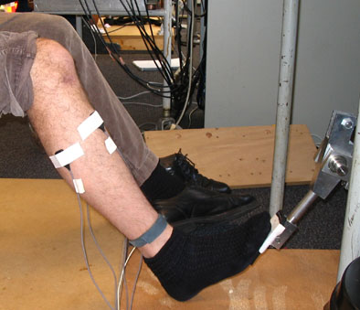
De testpersoon krijgt de opdracht om een voorligger, wiens snelheid rond de 100 km/u ligt, op een constante afstand van 0.5 seconde (≈14 m) te volgen. De snelheid van de voorligger en de fluctuaties daarin zijn vooraf in een snelheidsprofiel bepaald. Tijdens het experiment is de kracht op het gaspedaal en de hoek van het gaspedaal gemeten. Om de voet te strekken wordt de soleus spier aangespannen. Daarom wordt de spieractiviteit in het onderbeen met behulp van elektromyografie (EMG) gemeten (zie fig. 2). De experimenten zijn zonder schoeisel gedaan om zo de effecten van verschillende soorten schoeisel uit te sluiten.
Fig. 2: Been met EMG sensoren

Het snelheidsprofiel van de voorligger is opgebouwd uit 7 periodes. Hiervan zijn 3 periodes met grote fluctuaties (6,5 km/u) en 4 periodes met kleine fluctuaties (3,3 km/u). Dit om het mogelijke effect van meer of minder regelen op de reflex waar te kunnen nemen. Aan het eind van de eerste 6 periodes remt de voorligger hard maar realistisch af (5 m/s²). Het remmen van de auto op kleine volgafstand leidt tot maximale krachtfeedback, sneller en groter dan dit is niet mogelijk met het systeem. Om de bestuurder in zijn volgtaak te calibreren verschijnt aan het begin van elke periode een rood vlak op het scherm op de juiste volgafstand waar de voorligger zich zou moeten bevinden (zie fig. 1). Na 20 seconden verdwijnt het rode vlak weer. Aan het eind van de laatste periode geeft het gaspedaal een zeer grote snel oplopende kracht. Deze laatste puls komt niet overeen met een realistische feedback van remgedrag van een voorliggende auto maar is juist ontworpen om een terugtrap reflex uit te lokken. De snelheid en kracht (40 N) van deze puls is vastgesteld na analyse aan de hand van de pilot.
De feedback is het sterkst wanneer de afstand tot de voorligger klein is en deze hard remt. Door te kijken naar de reactie in kracht en pedaalhoek van de testpersoon is te bepalen of er een reflex reactie heeft opgetreden en of deze gevolgen heeft. Met de gemeten EMG signalen is te achterhalen of het eventuele intrappen van het gaspedaal volgt op spieractiviteit of dat het een andere reden heeft, bijvoorbeeld veerstijfheid van het been of de voet. Indien een reactie sneller optreed dan 160 ms dan kan er gesproken worden over een reflex. Of deze reflex nu uiteindelijk het gunstige effect teniet doet volgt uit vergelijking van de resultaten van de test met, en de test zonder feedback.

Resultaten
Voor dit onderzoek is het alleen van belang te kijken naar de puls en de momenten waar heftige feedback is. De tijd er tussen in is alleen bedoeld om de testpersonen in een normale rij situatie te plaatsen.
In fig. 3 zijn de meetgegevens weergegeven ten tijde van de eerdergenoemde puls. De witte lijnen zijn van de experimenten zonder feedback en de zwarte lijnen zijn van de experimenten met feedback. In de eerste grafiek staat als functie van de tijd de kracht van de puls op het gaspedaal uitgezet (Fdist) deze geldt voor beide situaties. Daaronder staan twee grafieken met de EMG waarden van de soleus spier van alle testpersonen. De dimensieloze EMG waarden zijn geschaald van 0 tot 1, waarbij 1 gelijk is aan 5 maal de standaarddeviatie. Dit is gedaan om de personen onderling te kunnen vergelijken. Er is te zien dat 40 ms na het begin van de puls hogere pieken in de activiteit zijn. Er is geen noemenswaardig verschil tussen de EMG waarden met en zonder feeback. In de laatste twee grafieken staan de kracht die de testpersoon op het gaspedaal uitoefent en de meetwaarden van de pedaalhoek. Hierin is duidelijk te zien dat de pedaalhoek alleen afneemt wat betekend dat de testpersoon het gas los laat en niet intrapt.

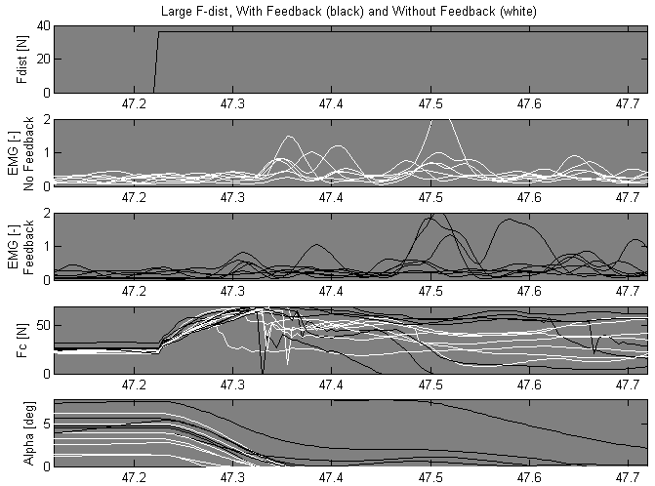

In fig. 4 zijn de resultaten weergegeven van het laatste deel van de eerste 6 periodes waarin auto eerst in snelheid fluctueert en daarna snel, maar realistisch afremt. Er is gebleken dat er geen verschil waar te nemen is tussen de 3 heftig fluctuerende periodes en de 3 minder heftig fluctuerende periodes. In de eerste grafiek staat de snelheid van de voorligger tegen de tijd uitgezet. Deze snelheid neemt vanaf tijdstip t = 47.3 seconden sterk af. In de daaropvolgende grafiek staat de kracht per graad pedaalhoek als gevolg van de feedback van het systeem. Opvallend is het verschil in feedback tussen de personen. Dit komt doordat ondanks de instructie de personen niet allemaal dezelfde afstand tot hun voorligger hadden. De feedback begint in alle gevallen na tijdstip t = 47.3 seconden op te lopen naar de maximale feedback. In de grafiek daaronder staat weer de EMG activiteit van de soleus spier van al de testpersonen. Daarna is een grafiek afgebeeld van de kracht die de testpersoon op het gaspedaal uitoefent en in de laatste grafiek staan de meetwaarden van de pedaalhoek. Hierin is duidelijk te zien dat het pedaal niet wordt in getrapt.
Fig. 3: resultaten bij onrealistische puls

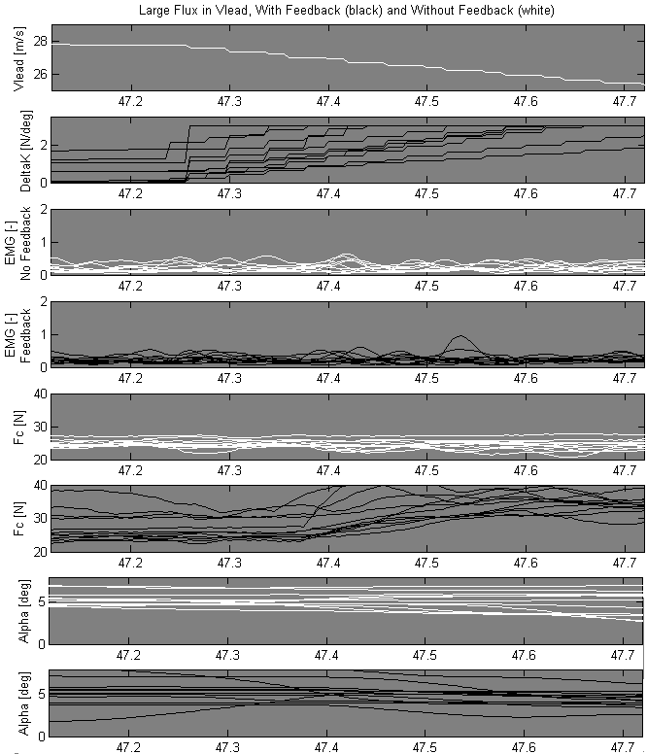

Fig. 4: resultaten bij plotseling remmen auto A

4. Discussie en conclusies
In de meetresultaten is te zien dat bij de heftige niet realistische puls er EMG activiteit is. Deze activiteit is er binnen 160 ms en daaruit blijkt dat deze niet de door hersenen is aangestuurd. De EMG activiteit vertegenwoordigt spieractiviteit. Overeenkomstige krachtenveranderingen zijn niet te zien. Het gaat om een dermate korte en zwakke puls, en de voet en het systeem hebben dermate grote massatraagheid, dat er geen pedaalindrukking waar te nemen is.
Door het geleidelijke verloop van de afstand tussen beide auto’s zal de feedback ook een geleidelijk verloop kennen. De feedback is zwakker dan de puls en de snelheid waarmee deze optreedt veel lager. Daardoor is de reflex, indien aanwezig, kleiner dan die bij de puls. Uit de resultaten volgt geen enkele waarneembare reflex. Mogelijk treedt er wel een reflex op, maar in de EMG data is deze niet te onderscheiden van de ruis. Verder is er geen aantoonbare verandering in kracht en pedaalhoek als gevolg van een reflex.
De puls leidt niet tot pedaalindrukking en aangezien de realistische feedback altijd zwakker is, zal deze nooit voor een reflex zorgen die sterk genoeg is om tot een pedaalindrukking te leiden. Daardoor zal het gunstige effect van de haptische feedback niet teniet gedaan worden.
De conclusie luidt dan ook dat er geen reflex optreedt bij rijden met haptische feedback en daardoor beïnvloedt deze het gunstige effect van de feedback niet.

Referenties
[1] M.A. Mulder, M. Mulder, M.M. Paassen, D.A. Abbink, “Effect of lead vehicle speed and separation distance on driver car-following behavior”, proceedings of the 2005 IEEE-SMC international conference on systems, man and cybernetics, October 2005, Hawaii, USA.
[2] Cathers I, O'Dwyer N, Neilson P (1999) Dependence of stretch reflexes on amplitude and bandwidth of stretch in human wrist muscle. Exp Brain Res 129:278-287

